

St. Trinnean´s School

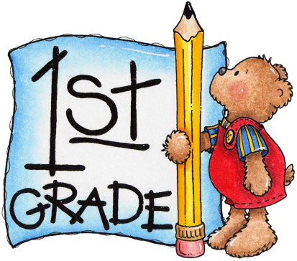

LISTA DE UTILES 2025

1st FORM

**Turno tarde**

* 2 cuadernos rayados, tapa dura, A4, espiralado, 50 hojas (color celeste)
* 1 cuaderno de comunicados ( color rojo ) ( no ABC )
* Cartuchera completa ( los útiles con nombre por favor – Incluir lápices y marcadores de color y 2 lápices negros )
* 2 boligomas
* 1 block “tipo el nene “ de color y 1 block blanco
* 4 cajas grandes de carilinas
* 1 plancha de plastificado en frío ( se pide así en las librerías. Son como hojas contact pero un poco más gruesas )
* 1 caja de lápices de colores y 3 lápices negros ( queda en el colegio )
* 1 marcador negro y 1 marcador de color para pizarra
* 4 sobres A4
* 1 cinta de papel ancha

**Libros**

* Feelings – Collins Big Cat Phonics
* Horse up a tree -– Collins Big Cat Phonics
* 3 Workbooks made by the teacher (El Workbook N°1 y el Jolly Phonics Workbook deberán estar al comenzar el ciclo escolar).

